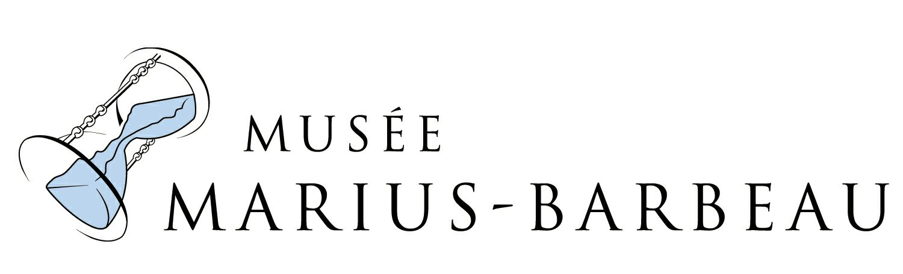
À remettre pour le 1er février 2019 avant 16h

APPEL DE DOSSIERS | 2020-2021

FORMULAIRE D’INSCRIPTION

COORDONNÉES

Prénom : Cliquez ici pour taper du texte.
Nom : Cliquez ici pour taper du texte.
Adresse : Cliquez ici pour taper du texte.
Ville : Cliquez ici pour taper du texte.
Code postal : Cliquez ici pour taper du texte.
Téléphone : Cliquez ici pour taper du texte.
Cellulaire : Cliquez ici pour taper du texte.
Courriel : Cliquez ici pour taper du texte.
Site Internet : Cliquez ici pour taper du texte.
Catégorie ☐ Relève ☐ Mi-carrière ☐ Professionnel
DOCUMENTS À JOINDRE

☐ Formulaire d’inscription complété
☐ Description du projet (en spécifiant le titre) (max. 1 page)
☐ Démarche artistique (max. 1 page)
☐ Curriculum vitae récent (max. 3 pages)
☐ Dossier visuel de 10 images numérotées (format JPG max. 1 Mo
chacune)
☐ Liste descriptive des images (numéro, titre, année, matériaux, dimensions)
☐ Dossier de presse (s’il y a lieu) (max. 5 pages)
Envoyer à : direction@museemariusbarbeau.com

